**HW6**

**Due: Nov 30, before class**

|  |  |  |  |  |
| --- | --- | --- | --- | --- |
| **Questions** | **1** | **2** | **3** | **4** |
| **Points** | **25** | **25** | **25** | **25** |

**Question 1:**

某ALU 器件是用模式控制码MS3S2S1C 心来控制执行不同的算术运算和逻辑操作。下表列出各条指令所要求的模式控制码，其中y 为二进制变量拭，φ为0 或1 任选。试以指令码(A, B, H, D, E, F, G) 为输入变址，写出控制参数M, S3, S2, S1, C 的逻辑表达式。

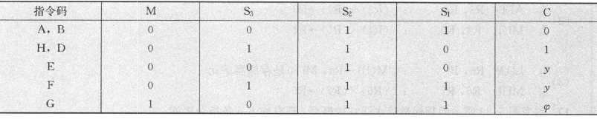

**Question 2:**

某机有8 条微指令I1 -- I8 , 每条微指令所包含的微命令控制信号如下表所示。

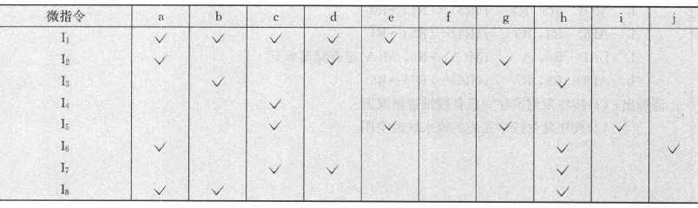

a--j分别对应10 种不同性质的微命令信号。假设一条微指令的控制字段仅限为8 位，请安排微指令的控制字段格式。

**Question 3:**

某计算机有如下部件：ALU, 移位器，主存M, 主存数据寄存器MDR, 主存地址寄存器MAR,指令寄存器IR, 通用寄存器R0--R3,暂存器C和D。

(1) 请将各逻辑部件组成一个数据通路，并标明数据流动方向。

(2) 画出"ADD R1, R2" 指令的指令周期流程图。

**Question 4:**

参见图5. 1 的数据通路，画出取数指令"LAD (R3), RO" 的指令周期流程图，其含义是将（R3）为地址数存单元的内容取至寄存器凡中，标出各微操作控制信号序列。